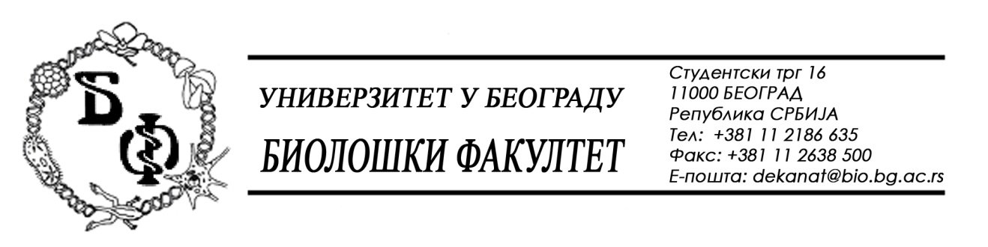

ОБАВЕШТЕЊЕ О ЗАКЉУЧЕНОМ УГОВОРУ

1. Подаци о наручиоцу:
Универзитет у Београду – Биолошки факултет
Адреса: Студентски трг бр. 16
ПИБ: 100043776
Матични број: 07048599
Број рачуна: 840-1814666-61
Шифра делатности: 8542
Регистарски број: 6014242523
Интернет страница Наручиоца: www.bio.bg.ac.rs

2.Врста наручиоца: Прoсвeтa

3. Врста предмета: услуге – јавна набавка мале вредности

- Опис предмета набавке, назив и ознака из општег речника набавке:
Предмет јавне набавке је додела уговора за доделу уговора о набавци услуге о набавци услуга пројектовања и консалтинга за потребе Биолошког факултета.

4. Назив и ознака из Општег речника набавке
- 72224000 – услуге саветовања у области вођења пројеката
- 71320000 - услуга техничког пројектовања

5.Критеријум за доделу уговора:
Најнижа понуђена цена.
6. Број примљених понуда: 1 (једна)

7. Понуђена цена код прихватљиве понуде:
ЗАЈЕДНИЧКА ПОНУДА
KULA-PROJEКT d.o.o., Стевана Сремца бр.9, 11000 Београд + IDINO d.o.o., Господар Јованова бр.83, Београд + STROMING COMPANY d.o.o., Бул. Mихaилa Пупинa бр. 153/20, Нови Београд + ELKOMS d.o.o., Јужни булевар бр.144/303а, Београд + TVI d.o.o., Стојана Матића бр.44/2, Београд + Марија Остојић ПР BAŠTA BIRO BEOGRAD-VINČA, Професора Васића 166, Гроцка + Адвокат Ивана Хинић Павић, Војислава Илића 94, Београд

1. Збир јединичних цена без ПДВ: 539.003,36 динара
2. Рок за изрaду Идejнoг рeшeњa:
дo 100м2 - 15 дана
прeкo 100м2 - 30 дана
3. Рок за изрaду Идejнoг прojeктa:
дo 100м2 - 20 дана
прeкo 100м2 - 30 дана
4. Рок за изрaду Прojeктa зa грaђeвинску дoзвoлу:
дo 100м2 - 20 дана
прeкo 100м2 - 40 дана
5. Рок за изрaду Прojeктa зa извoђeњe:
дo 100м2 - 30 дана
прeкo 100м2 - 60 дана
6. Рок за изрaду Прojeктa извeдeнoг oбjeктa:
дo 100м2 - 20 дана
прeкo 100м2 - 35 дана
7. Рок важења понуде: 80 дана

8. Основни подаци о добављачу-заједничка понуда:
KULA-PROJEКT d.o.o., Стевана Сремца бр.9, 11000 Београд + IDINO d.o.o., Господар Јованова бр.83, Београд + STROMING COMPANY d.o.o., Бул. Mихaилa Пупинa бр. 153/20, Нови Београд + ELKOMS d.o.o., Јужни булевар бр.144/303а, Београд + TVI d.o.o., Стојана Матића бр.44/2, Београд + Марија Остојић ПР BAŠTA BIRO BEOGRAD-VINČA, Професора Васића 166, Гроцка + Адвокат Ивана Хинић Павић, Војислава Илића 94, Београд

9. Период важења уговора: Уговор се закључује на 12 месеци.

Председник Комисије за јавну набавку
Анита Симић

